Pressmeddelande 2019-04-05

# Abba sill, en kär favorit som tar plats i fler sammanhang framåt - Frida Ronge inspirerar med goda sillrecept från Abba

**Silltårta, gubbröra och sillsallad - varje påskbord speglar en personlighet och inlagd sill går att variera i oändlighet efter tycke, säsong och smak. Att lägga in sill är enkelt och inför påskens festligheter vill Abba tillsammans med den prisbelönta kocken, MSC Ambassadören och fiskardottern Frida Ronge inspirera och guida våra smaklökar genom kreativa sillinläggningar av Abba 5-minuterssill.**

Abba är en förkortning av *AB Bröderna Ameln* och ett folkkärt varumärke som följt oss ända sedan 1838, alltså långt innan namnet lånades ut till en populär pop-grupp. All produktion av Abba sill sker med förstklassiga råvaror i Kungshamn, med den storslagna bohuslänska skärgården utanför fönstret och med direkt utsikt över vackra Smögen.

I hamnen lossas den nordatlantiska sillen för att förädlas i ett stort bergrum som fungerar likt ett naturligt och klimatsmart kylskåp, innan den läggs in i den närliggande anläggningen och omvandlas till någon av de tjugotal sill-produkter som Abba erbjuder.

Frida Ronge kommer ursprungligen från västkusten men huserar till vardags på Restaurang TAK i Stockholm där hon verkar som kreativ ledare. Här står kvalitativ fisk högst upp på menyn som medvetet valts ut för långsiktigt hållbart fiske. Ett fokus och en prioritet som delas med Abba vars sill är MSC-märkt.

De som inte vill lägga in sin egen sill kan se fram emot en rykande het upplaga av Årets Smak från Abba. Med inspiration från te-världen lanseras Abba Earl Grey med Citrus och Honung. En tydlig smakgivare är bergamott, citrusfrukt och sötman från honungen rundar av snyggt.

– Under 2019 är det dags att tänka på sillen i ett större perspektiv. Våga bredda användningen genom att servera sill som tapas i olika varianter. Servera sommarlunchen som en sill poké bowl eller gör din egen sill-sushi. Den inlagda sillen har så mycket större potential än det sättet vi använder den på idag, säger Frida Ronge.

- Abbas Sill är en älskad och självklar favorit för många på Påskbordet, men det är också en maträtt med lång tradition som vi vill ska fortsätta. För att fler ska upptäcka att sill även är framtidens mat måste vi vara innovativa och visa hur den kan ta plats som god, nyttig, hållbar mat i många fler sammanhang än till de stora högtiderna, säger Malou Wik Yeung, Marketing Manager Abba, Orkla Foods Sverige.

**Frida Ronges tips på inläggningar**

**Havtorn och svartpeppar**

– I den här inläggningen har jag använt lagen från Abba 5-minuterssill med havtorn och gurkmeja som får representera påskens färger. Jag älskar bäret havtorn som speglar Sverige väldigt tydligt. Gurkmeja är en relativt ny krydda för oss men som kommit starkt i och med hälsovågen. Den är här nedriven från roten, likt ingefära. Dessa smaker möts av svartpeppar och silverlök vilket skapar en fin helhet, säger Frida Ronge.

1 pkt Abba 5-minuterssill

Ättikslag från Abba 5-minuterssill alt din egen 1-2-3 lag

Ca 100 g havtorn

20 g riven gurkmeja

1 st stor gul morot

2 tsk svartpeppar

1 silverlök

Gör så här

Skala och skär moroten i ca 0,5 cm bitar. Blanchera moroten i vatten ca 30 sekunder, låt svalna. Skär sillen i bitar och skär silverlöken i lökskidor, riv gurkmejan och lägg allt i en burk med svartpepparkorn och havtorn, fyll på men lagen från Abba 5-minuterssill, alternativ gör en ny klar 1-2-3 lag av 1 del ättika, 2 delar socker, 3 delar vatten.

**Röd tomat och chilisill – krämig sill**

– Hetta och sälta ackompanjerar sill i en krämig tomatbas mycket väl genom chili och kaprisbär istället för salt, vilket även skapar textur. Ett ytterligare serveringsförslag är att lägga sillen på grillat surdegsbröd. Något jag själv funderar på att sätta på menyn här på TAK, säger Frida Ronge.

1 pkt Abba 5-minuterssill

2 dl majonnäs

2 msk sriracha chilisås

1 färsk röd chili

2 msk tomatpuré

2 st tomater

2 nypor svartpeppar

3 msk kapris eller kaprisbär

Chiliflakes som garnityr

Gör så här:

Skär tomaten i skidor och ta bort kärnhuset. Skär chilin i bitar, smaka av så chilin är lagom stark och anpassa efter egen preferens av hetta och skär sillen i bitar. Blanda majonnäs, tomatpuré, sriachachilisås till en jämn sås och lägg i sillen, tomatskivor, färsk chili, svartpeppar och kapris. Placera allt i en burk. Toppa eventuellt med lite färsk chili och chiliflakes.

**Så lägger du in din egen Abba 5-minuterssill**

Abba 5-minuterssill i ättikslag köps i en miljösmart förpackning och är färdig att lägga in. För de som föredrar en klar lag, går det bra att använda ättikslagen från förpackningen. Vill man sätta sin egen prägel så tillsätts koncentrerad 1-2-3-lag med önskad smaksättning.

Vill man göra sin egen klara lag helt från grunden, låt då sillen rinna av och lägg i den egna lagen så nära inpå serveringstillfället som möjligt, max en dag innan – annars blir sillen mjuk.

För de som föredrar en krämig bas tas sillen från förpackningen och läggs till de krämiga ingredienserna, ofta majonnäs och/eller crème fraiche. Låt gärna dra i kylskåp några timmar innan servering.

Krydda och smaksätt efter önskemål.

Baser:

Klar lag baserad på 1-2-3-lag alternativt Frida Ronges bas på risvinäger

Krämig lag baserad på majonnäs och crème fraiche

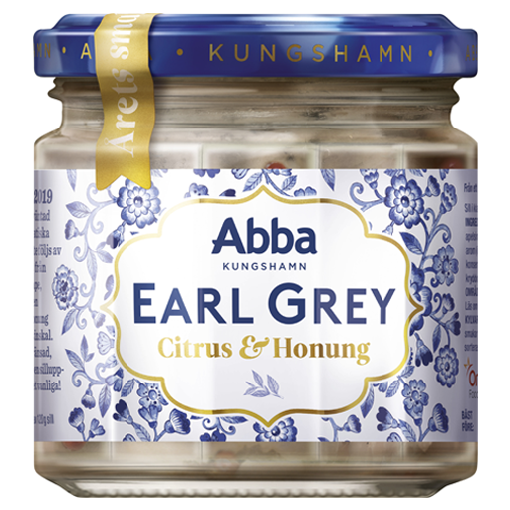

Läs mer om Abba här – <https://www.orkla.se/brands/abba/>

**För mer information, kontakta:**

Helén Knutsson, Communication Manager Orkla Foods Sverige   
+46 765 38 6678, [helen.knutsson@orklafoods.se](mailto:helen.knutsson@orklafoods.se)